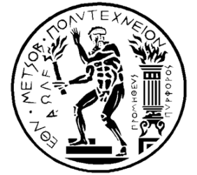 | Ε Θ Ν Ι Κ Ο Μ Ε Τ Σ Ο Β Ι Ο Π ΟΛ Υ Τ Ε Χ Ν Ε Ι Ο  ΓΕΝΙΚΗ ΔΙΕΥΘΥΝΣΗ ΔΙΟΙΚΗΤΙΚΗΣ ΣΤΗΡΙΞΗΣ ΚΑΙ ΣΠΟΥΔΩΝ  ΔΙΕΥΘΥΝΣΗ ΜΕΡΙΜΝΑΣ  ΜΟΥΣΙΚΟ ΤΜΗΜΑ  Πατησίων 42, Αθήνα – Κτ. Τεχνικής Υπηρεσίας, 3^{ος} όροφος – ΩΔΕΙΟ  Τηλ. : 210-7721809, 210-7721895, 210-7724004 Fax : 210-7724282  email: moysikotmimaemp@mail.ntua.gr

Α Ν Α Κ Ο Ι Ν Ω Σ Η
Για τους φοιτητές και εργαζόμενους στο ΕΜΠ

ΜΑΘΗΜΑ ΚΡΟΥΣΤΩΝ

Ενημερώνονται τα μέλη της Πολυτεχνειακής Κοινότητας που υπηρετούν στο ΕΜΠ και οι φοιτητές ότι το μάθημα των Κρουστών αρχίζει στις 2-10-2018 στην Αίθουσα του Θεατρικού Τομέα στην Πολυτεχνειούπολη Ζωγράφου (η αίθουσα βρίσκεται δεξιά από το κεντρικό εστιατόριο).

Τα μαθήματα θα παραδίδονται κάθε Τρίτη και ώρα 20:30

Πληροφορίες στα τηλ. του Μουσικού Τμήματος ΕΜΠ
210-7721809 , 210-7723463 , 210-7724004

